Noms, prénoms :
Travail de groupe : La Révolution et la guerre

Jusqu’à 1789, l’armée française est une armée de métiers. Les officiers y sont forcément issus de la noblesse. Comment passe-t-on d’une armée de métier à une armée de citoyens pendant la Révolution ?
Doc. 2 p. 96 :
- Contre qui la France est-elle en guerre ? A partir de quelle date ?

- Pourquoi fait-on appel à des volontaires ?

Doc. 1 p.96 :
- Qu’est-ce qui montre l’enthousiasme des volontaires ?

- Les uniformes des volontaires sont-ils tous identiques ? Que peut-on en déduire ?

Le témoignage d’un volontaire de 1792
Septembre 1792 : « Les armées autrichiennes et prussiennes déjà s’étaient emparées de Longwy (en Moselle). L’Assemblée nationale fit faire des proclamations pour annoncer l’invasion par l’armée du roi de Prusse sur le territoire français. En peu de temps, les registres d’enrôlement des sections de Paris furent remplis des noms de citoyens de tout âge, et même mariés, qui se dévouaient pour la chose publique. La majorité de notre compagnie de canonnier étant décidé à marcher à l’ennemi, nous fûmes nous présenter à la Municipalité (sic) de Paris pour la prier de vouloir bien donner une destination qui nous mît, sous le plus bref délai, à même de combattre ».
1802 : « Je retournais à mon métier de tapissier. »
« Journal du canonnier Bricard, » 1792-1802, Paris, Librairie CH. DELAGRAVE, 1891.

Présenter le document ci-dessus (auteur, nature du document, date)
- Pour quelle raison Bricard s’engage-t-il ? A quelle date ?

- Sont-ils nombreux à faire comme lui ?

Noms, prénoms :
Documents annexe 1 : La bataille de Valmy
- Quand la bataille a-t-elle eu lieu ?

- Quelles armées s’opposent lors de cette bataille ?

- Qui commande l’armée française ?

- Quels soldats composent l’armée française ?

- Quel est le cri de ralliement des soldats ? Que chantent-ils ?

- Qui remporte la bataille ? Pour quelles raisons ?

- Quelle est la conséquence de cette bataille pour a France ?

Docs 2 p.96 + carte 4 p.79 :
- En 1793, pour quelle raison toute l’Europe est-elle coalisée (unie) contre la France ?

- D’après la carte, quelles menaces pèsent sur le pays ?

- D’après vos connaissances du cours précédent, quelle est la réaction politique à cette situation ?

- D’après la chronologie, quelle est la réaction militaire de la France à cette situation en 1793 ?

Document annexe numéro 2 :
- Quelles sont les différentes raisons de combattre données par ce soldat ?

- Pourquoi la vie de ce soldat est-elle difficile ?

Noms, prénoms :
Doc. 2 p.96 :

- Pourquoi peut-on dire que la France est sauvée en 1794 ?

Doc. 3 p. 96 :

- A partir de 1798, qui doit partir au combat ? Comment appelle-t-on cela ?

Document annexe 3 :
- Notez tous les symboles de la Révolution présents sur ce papier à lettre de l’époque révolutionnaire ?

- Quels sont les symboles guerriers présents sur ce papier ?

- Lesquels sont encore des symboles de la République française aujourd’hui ?

Rédigez un résumé du travail effectué à l’aide des questions suivantes :
Comment a évolué le recrutement des soldats dans l’armée française entre 1789 et 1798 ?

Expliquez pourquoi la guerre a permis de développer chez les Français le sentiment d’être des citoyens d’une même nation ? (Utilisez des exemple issus des documents étudiés pour vous aider)

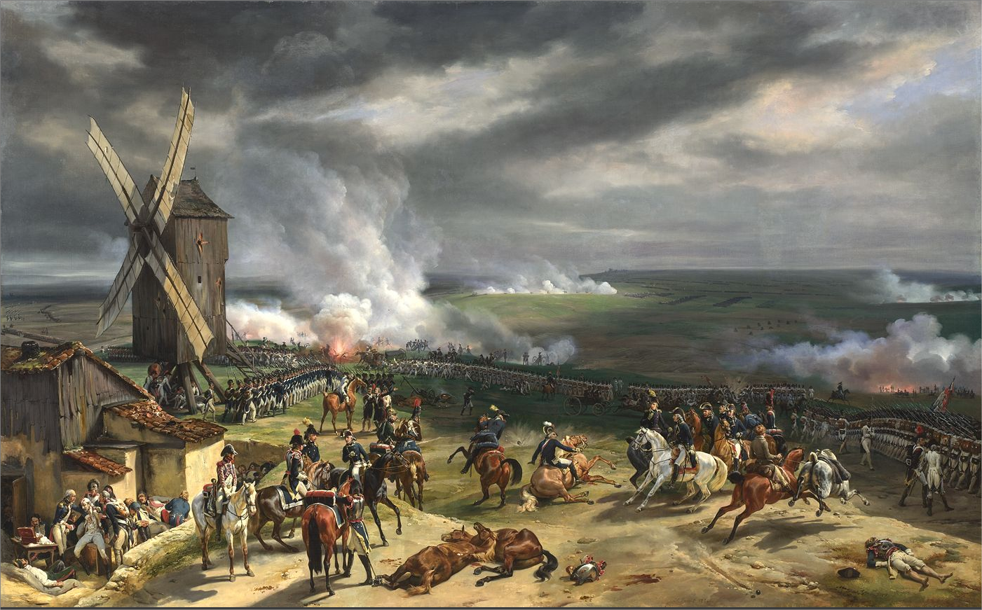
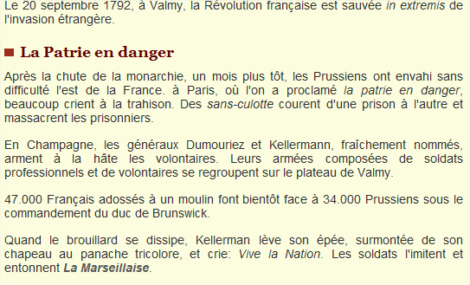
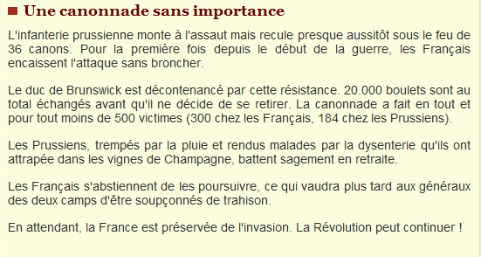
Documents annexe 1 : la bataille de Valmy
La bataille de Valmy. (20/09/1792)
Horace VERNET, 1826, huile sur toile.
© The National Gallery, Londres, Dist. RMN / National Gallery Photographic Department
Source : http://www.herodote.net/histoire/evenement.php?jour=17920920

Document annexe 2 ;
Lettre d’un soldat Joseph Rousseau, au citoyen Rousseau, cocher de son état à Indreville dans le Cher, Nivôse* An II.

Nivôse, an II…
Je suis rentré dans ma compagnie, où j’ai été nommé caporal, par le suffrage de mes camarades. Vous m’engagez à avoir du courage : soyez persuadé que cela ne manque pas, que je brûle du plus ardent amour de la République et que je périrai avant d’abandonner ma patrie.
J’ai fait le serment de ne point abandonner mon drapeau avant d’avoir chassé du territoire français tous les satellites* des despotes** couronnés et coalisés contre nous (…) ça va, malgré que nous ayons eu beaucoup de peine. Nous couchons dehors tous les jours et la vermine nous mange, mais c’est pour la République ; nous le faisons avec courage.

*satellites : les ennemis de la Nation.
** despotes : tyrans, rois absolus.

(Nivôse : mois du calendrier Républicain signifiant « mois des neiges » - entre le 21 décembre et le 19 janvier - institué par la Convention le 24 novembre 1793. Il fixait le début de l’année au 22 septembre à l’équinoxe d’automne, et le premier jour de l’ère républicaine le 22 septembre 1792.)

Document annexe 3 : En tête de lettre de l’époque révolutionnaire.
Source : P. Charrié, « Lettres de guerres (1792-1815 »), édit. Du canonnier, Nantes, 2004, p.39.
